# PEST‑анализ

Ближнее окружение оказывает непосредственное воздействие на системы, а дальнее – опосредованное.Дальняя внешняя среда (или макроокружение) является частью внешней среды, но частью универсальной – общей для всех организаций. Но реакция каждой конкретной организации на воздействие макроокружения специфическая, она отражает особенность каждой организации и ту конкретную ситуацию, в которой та находится. Макроокружение организации как система включает следующие подсистемы: политику, экономику, общество, технологию, институты, природно-географические подсистемы и т. д. Для исследования макроокружения чаще всего проводится PEST-анализ

PEST-анализ основан на составлении перечня возможных воздействий по следующим направлениям (рис. 1):

* политические факторы (Р): какие возможности и угрозы для бизнеса создает динамика политической ситуации; каковы главные тенденции, которые могут повлиять на деятельность компании?
* состояние экономики (Е): каковы наиболее существенные ожидаемые события в экономике и как влияет экономическая ситуация на перспективы бизнеса?
* социально-культурные особенности (S): в чем особенности социального, демографического, культурного свойства, которые должны учитываться в работе?
* научно-техническая среда (Т): в какой степени бизнес зависит от нововведений и изменений; насколько динамичны темпы научно-технического прогресса в отрасли; какова доля функции НИОКР в деятельности предприятия?

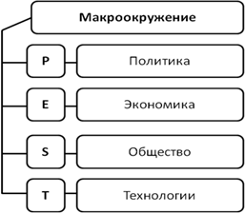

**Рис. 1.** Составляющие PEST-анализа

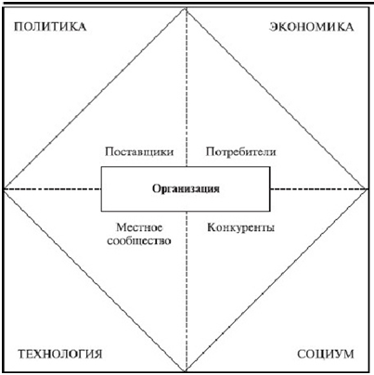

**Рис. 2.** Структура факторов внешней среды муниципального образования

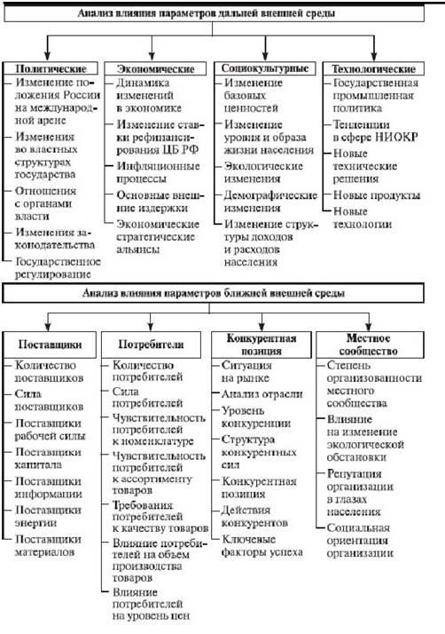

Рис. 6.5. Структура параметров ближней и дальней внешней среды

PEST-анализ можно проводить как на качественном, так и на количественном уровне. Общая схема проведения PEST-анализа представлена ниже.

1. Разрабатывается перечень факторов макроокружения, имеющих высокую вероятность реализации и воздействия.
2. Оценивается значимость каждого события для данного предприятия путем присвоения ему определенного веса.
3. Дается оценка степени влияния (как положительного, так и негативного) каждого фактора на стратегию предприятия.
4. Определяются взвешенные оценки путем умножения веса фактора на силу его воздействия, и подсчитывается суммарная взвешенная оценка для данной компании.

Суммарная оценка указывает на степень готовности компании реагировать на текущие и прогнозируемые факторы макроокружения.

При количественном варианте оценки следует учитывать, что:

* весовой коэффициент должен отражать степень вероятности наступления события;
* количественная оценка влияния фактора должна принимать как отрицательное, так и положительное значение;
* итоговая оценка дает информацию о том, в какой степени компания зависит от макросреды, однако помимо получения суммарной оценки необходимо проанализировать вклад каждого фактора в получении результирующего значения, а также оценить взаимодействие факторов.

Для простоты и удобства анализа все факторы принято совместно рассматривать в виде четырехпольной таблицы.

Приведем примеры факторов, которые, как правило, рассматриваются в ходе анализа:

|  |  |
| --- | --- |
| **ПОЛИТИЧЕСКИЕ ФАКТОРЫ** | **ВЛИЯНИЕ ЭКОНОМИКИ** |
| * Текущее законодательство на рынке * Будущие изменения в законодательстве * Европейское/международное законодательство * Регулирующие органы и нормы * Правительственная политика, изменение * Государственное регулирование конкуренции * Торговая политика * Ужесточение госконтроля за деятельностью бизнес-субъектов и штрафные санкции * Выборы на всех уровнях власти * Финансирование, гранты и инициативы * Группы лоббирования/давления рынка * Международные группы давления * Экологические проблемы * Прочее влияние государства в отрасли | * Экономическая ситуация и тенденции * Динамика ставки рефинансирования * Уровень инфляции * Инвестиционный климат в отрасли * Заграничные экономические системы и тенденции * Общие проблемы налогообложения * Налогообложение, определенное для продукта / услуг * Сезонность / влияние погоды * Рынок и торговые циклы * Платежеспособный спрос * Специфика производства * Товаропроводящие цепи и дистрибуция * Потребности конечного пользователя * Обменные курсы валют * Основные внешние издержки   + Энергоносители   + Транспорт   + Сырье и комплектующие   + Коммуникации |
| **СОЦИОКУЛЬТУРНЫЕ ТЕНДЕНЦИИ** | **ТЕХНОЛОГИЧЕСКИЕ ИННОВАЦИИ** |
| * Демография * Изменения законодательства, затрагивающие социальные факторы * Структура доходов и расходов * Базовые ценности * Тенденции образа жизни * Бренд, репутация компании, имидж используемой технологии * Модели поведения покупателей * Мода и образцы для подражания * Главные события и факторы влияния * Мнения и отношение потребителей * Потребительские предпочтения * Представления СМИ * Точки контакта покупателей * Этнические / религиозные факторы * Реклама и связи с общественностью | * Развитие конкурентных технологий * Финансирование исследований * Связанные / зависимые технологии * Замещающие технологии/решения * Зрелость технологий * Изменение и адаптация новых технологий * Производственная емкость, уровень * Информация и коммуникации, влияние интернета * Потребители, покупающие технологии * Законодательство по технологиям * Потенциал инноваций * Доступ к технологиям, лицензирование, патенты * Проблемы интеллектуальной собственности |

На практике ПЭСТ-анализ удобно применять при разработке плана маркетинга или бизнес плана в качестве инструмента макроэкономического анализа окружающей среды компании и доступных ресурсов. На основе полученной информации о рынке формируются комплекс целей и стратегия компании.

**Пример** PEST-анализа

Данный PEST-анализ был разработан в 2006 году для крупной страховой компании, изучавшей возможность выхода на рынок СЗФО. По понятным причинам глобальный кризис 2008 года в этом анализе не учитывался, но пессимистичный сценарий отчасти предусматривает неблагоприятный прогноз.

Приводится с сокращениями, необходимыми по условиям конфиденциальности.

| ***.*** | ***Вероятность*** | ***Влияние*** | ***Ответная реакция*** |
| --- | --- | --- | --- |
| **П О Л И Т И К А** | | | |
| 1. Вступление в ВТО: захват рынка западными компаниями | Высокая,  1-2 года | Угроза захвата рынка иностранными компаниями | Опередить возможных конкурентов |
| * 1. Крупные корпорации будут активно скупать местные компании. | Высокая,  2-3 года | Угроза захвата рынка иностранными компаниями | Опередить, но в случае необходимости - предложить сотрудничество |
| 1. Государственное регулирование: выдавливание серых схем, главный критерий вхождения в большой страховой бизнес - достаточность капитала | Высокая,  2-3 года | Оздоровление рынка | Благоприятная возможность для большой компании для  выхода на новые рынки |
| 1. Обязательное страхование:    1. Упорядочивание введения новых видов    2. Расширение перечня    3. Реформа ОМС    4. Ограничение допуска иностранных компаний на ближайшие 5 лет | Высокая,  1-3 года | - Существенный рост рынка ОС на несколько миллиардов долларов  - Защита от иностранных компаний | Благоприятная возможность - выход на рынок и захват доли рынка |
| **Э К О Н О М И К А** | | | |
| 1. Северо-Западный федеральный округ сохраняет лидирующие позиции на страховом рынке России. При этом самый привлекательный сегмент - Санкт-Петербург и Ленинградская область. Учитывая выгодное приграничное положение, регион будет активно экономически развиваться в обозримой долгосрочной перспективе. | Высокая,  5-10 лет | Высокая экономическая активность способствует развитию страхования | Благоприятная возможность для развития |
| 1. В 2004 г. из $16,4 млрд. официальных премий реальное конкурентное страхование, по оценке исследователей, составило только $4,5 млрд. Тем не менее, эта доля постоянно растет. По оценке исследователей, рост доли реального страхования в официальных сборах продолжится, и к 2010 г. она может достичь 45-60%. | Высокая,  5-10 лет | Рост конкурентной составляющей дает реальные возможности для развития компании | Благоприятная возможность для развития |
| 1. Эксперты ожидают резкий рост розничного страхования    1. Имущество    2. Квартиры    3. Дачи    4. Дома и т.д. | Высокая,  2-5 лет | Рост в несколько раз | Благоприятная возможность - выход на рынок и захват доли рынка |
| 1. ОСАГО - рынок насыщен | Высокая,  1-2 года | грядет передел рынка | Мало перспектив |
| 1. Рентабельность падает. Рост рынка демонстрирует замедление второй год подряд. Выживать будут активно развивающиеся большие компании. | Высокая | Мировая тенденция | Для выживания нужен экспансивный рост |
| **СОЦИОКУЛЬТУРНЫЕ ФАКТОРЫ** | | | |
| 1. Рост культуры страхования приводит к страхованию жизни Прирост премий по классическому страхованию жизни в 2005 году, составил примерно 30-35% и будет расти далее. | Средне-высокая 5-10 лет | Быстро развивается | Разные формы страхования жизни будут привлекательны в долгосрочной перспективе. |
| 1. Растут денежные доходы, что обусловлено как ростом цен на нефть, так и ростом реального сектора экономики. Особенно важно, что растет доля «среднего класса». | Средне-высокая 5-10 лет | Рост интереса к добровольному страхованию | Благоприятная возможность для развития розничного страхования. |
| 1. Растет доля доходов от собственности. | Средне-высокая 5-10 лет | Рост интереса к добровольному страхованию | Благоприятная возможность для развития розничного имущественного страхования. |
| **Т Е Х Н О Л О Г И И** | | | |
| 1. IT технологии способствуют снижению общих объемов выплат | Средне-высокая 5-10 лет | Снижение цен | Благоприятная возможность для развития розничного страхования. |
| 1. Интернет позволяет повышать продажи путем информирования, он-лайн продаж и т.д. | Средне-высокая 5-10 лет | Расширение клиентской базы | Благоприятная возможность для развития розничного имущественного страхования. |

**Выводы**

1. Выбор Северо-Западного округа обусловлен следующими соображениями:
   1. Высокая экономическая активность, особенно учитывая высокую деловую активность и  выгодное приграничное расположени;
   2. Один из наиболее развитых рынков страхования;
   3. Высокая культура населения.
2. Вступление России в ВТО. Необходимо использовать преимущество «первого хода» в преддверии вероятного захвата рынка крупным зарубежными операторами после вступления России в ВТО. Для этого успеть не только захватить, но и закрепиться на новых рынках.
   1. Инвестиции в имидж, в Бренд: создание лояльности целевых клиентов
   2. Необходимо обеспечить системный доступ к крупнейшим интересующим клиентским сегментам
   3. Накапливать информацию о рынке и потребителях выбранных сегментов
   4. Договориться о „правилах игры" с органами власти в интересующих регионах
   5. Приоритет долгосрочным договорам
3. Учитывая историю компании, «кэптивный» профиль деятельности, одним из наиболее привлекательных направлений можно считать страхование имущества, так как это ближе всего по профилю деятельности, большой накопленный опыт, высокая компетентность именно в этой сфере. То есть при прочих равных (в смысле доходности и прочих рыночных параметров) приоритет.
4. По мере „созревания" российский рынок страхования постепенно приближается к стадии развития, характерной для рынков Польши, Чехии и Венгрии 4-5 лет назад. Эпоха становления рынка постепенно сменяется эпохой конкуренции за потребителя.
5. Для занятия лидерских позиций компания должна инвестировать в привлечение и обучение лучших профессионалов отрасли, отстройку бизнес-процессов, строительство масштабной системы дистрибуции и формирование сильного брэнда.
6. В перспективе рентабельность будет падать, поэтому оптимальна  стратегия экспансивного роста за счет покупки местных страховых компаний.
7. Учитывая вышесказанное основной проблемой будет соблюдение разумного баланса между поиском альянса с крупным оператором с одной стороны (в случае нехватки собственных средств) и приобретением небольших местных компаний с их структурой управления и клиентурой
8. Общая тенденция на сегодня такова, что будет развиваться сектор конкурентного страхования и сокращаться сектор «оптимизационных» схем. Учитывая, что большая часть рынка находится «в тени» - «налоговое» страхование.